Harlequin Flexity

Harlequin Floors

Eigenschaften

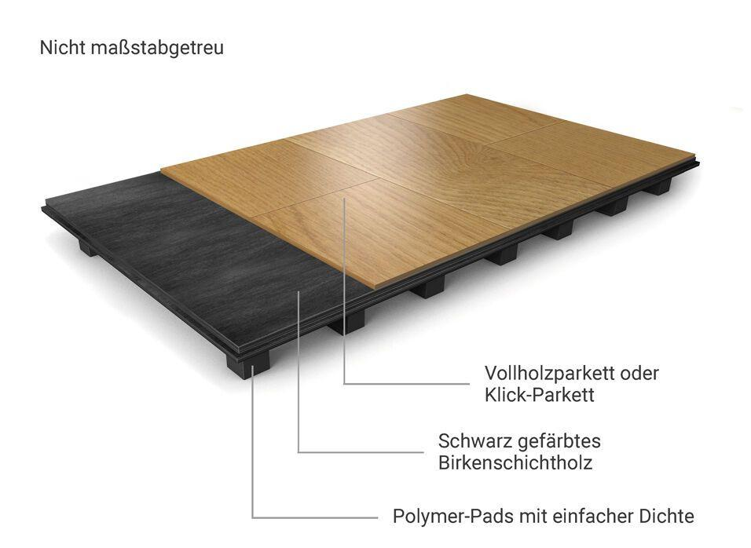

Werkstoff

Sperrholz, Vinyl

Breite (mm)

1.125,00

Länge (mm)

22.540,00

Stärke (mm)

37,00

Brandverhalten

Bfl-s1

Kantenausführung

genutet

Gewicht (kg/m²)

11,85

Wärmedurchlasswiderstand (m²\*K/W)

1,52

Recycled Content (%)

23

Federung (%)

0,64